HarjutusDB – 17.10.2025

1. Loob uue andmebaasi „HarjutusDB“ koos „Tootajad“ tabeliga  
   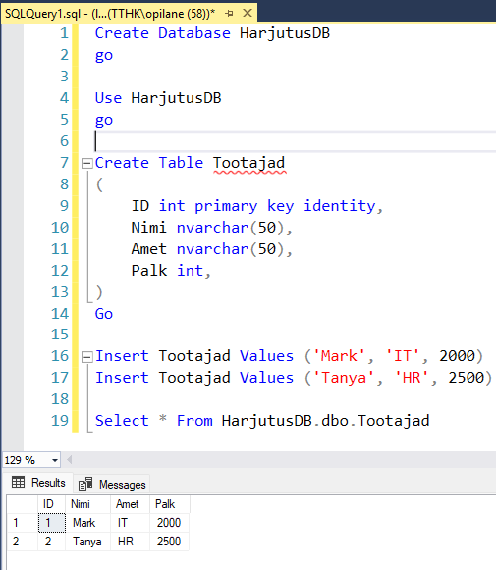
2. Loob login ja kasutajad Arendaja, Raamatupidaja ja Admin jaoks  
   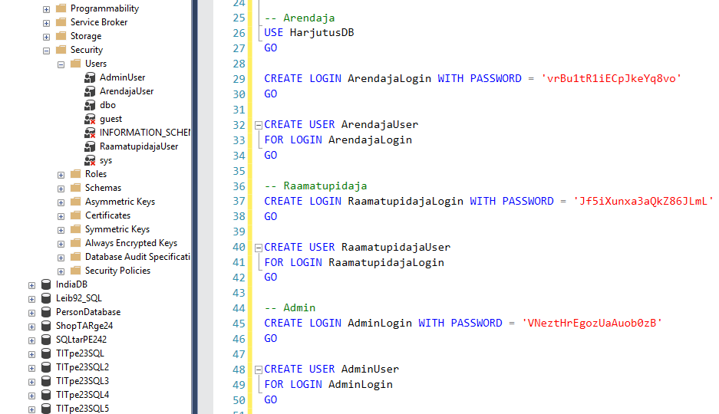
3. Anna User-ile erinevad õigused ja rollid  
   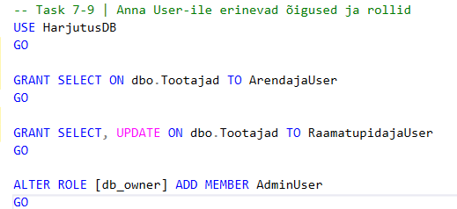
4. Loo „vaataja“ roll ja anna seda ArendajaUser-ile  
   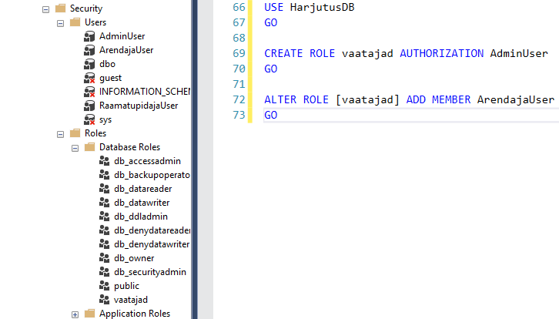
5. Keele RaamatupidajaUser-ile andmete kustutamine tabelist „tootajad“  
   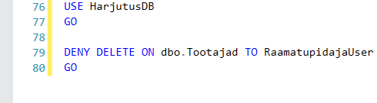
6. Loo kasutaja TestUser (contained user), kellel on ainult SELECT õigus  
   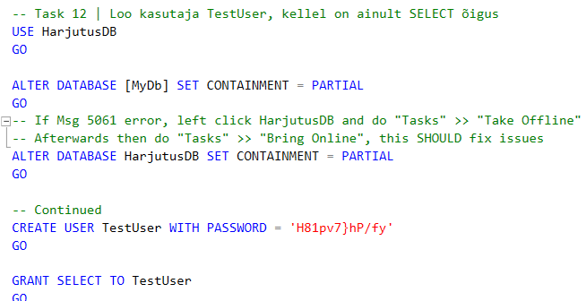
7. Kontrollib õigusi erinevadel login ja kasutajadel (SELECT, UPDATE, DELETE)
   1. Arendaja Select  
      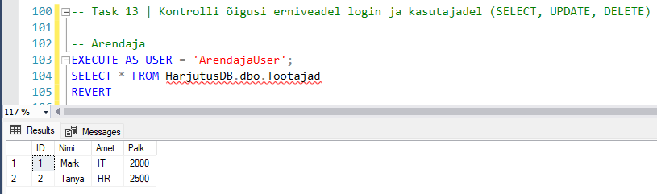
   2. Raamatupidaja Select  
      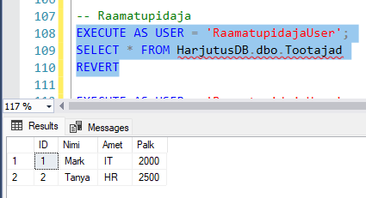
   3. Raamatupidaja Update  
      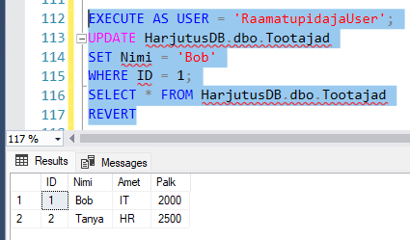
   4. Raamatupidaja Delete  
      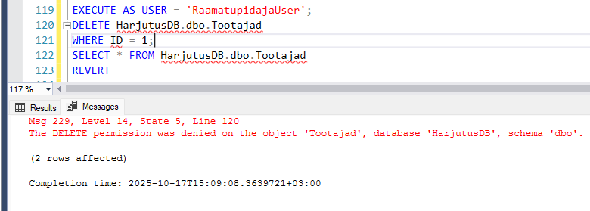
   5. Admin Select  
      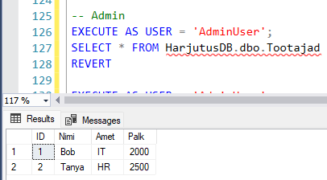
   6. Admin Update  
      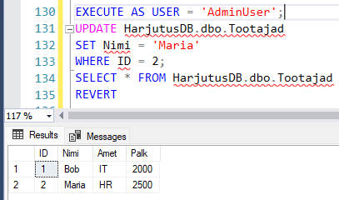
   7. Admin Delete  
      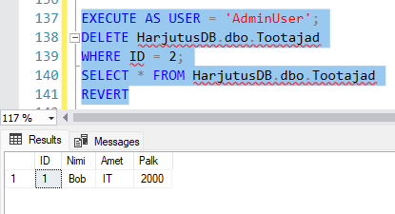
   8. TestUser Select  
      